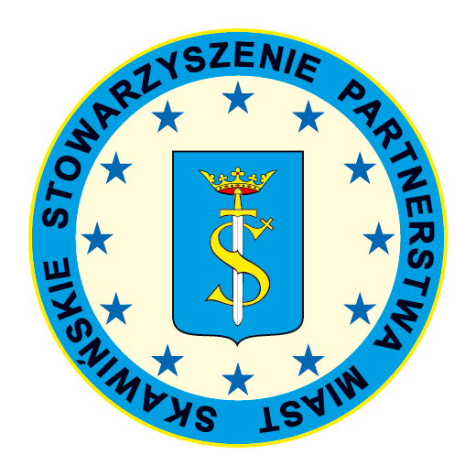

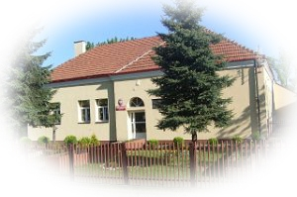

Skawińskie Stowarzyszenie Partnerstwa Miast

oraz

Szkoła Podstawowa im. Armii Krajowej w Wielkich Drogach

ogłaszają

**Międzynarodowy Konkurs Plastyczny**

**pt. „Miasta partnerskie oczami dzieci”**

Honorowy Patronat   
Burmistrza Miasta i Gminy Skawina

Norbert Rzepisko

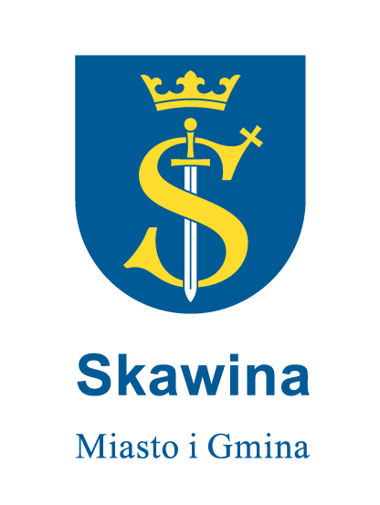

**Organizatorzy:**

* **Skawińskie Stowarzyszenie Partnerstwa Miast**   
  ul. Żwirki i Wigury 23/15, 32-050 Skawina

e-mail: [sspm@onet.eu](mailto:sspm@onet.eu)

* **Szkoła Podstawowa**

ul. Szkolna 3, 32-051 Wielkie Drogi

telefon: [12 270 60 02](tel:%2012%20270%2060%2002)

e-mail : [spwielkiedrogi@vp.pl](https://poczta.iplsc.com/NowaWiadomosc/Do/QlIkBFQ6QUFhIVRZX192dnQBeCtCchErAxMzJl9OTUY6FRwDDxYAAhAUXQMIQ1RRSF8wQUQEWlReV0NBVl0CJkJUExAIExo2KFJRU1chKyFNbl5XNlN2Awh%2FcQEAE2d7Ujc%3D)

**REGULAMIN**

**Międzynarodowego Konkursu Plastycznego**

**pt. „Miasta partnerskie oczami dzieci”.**

1. **Cele konkursu:**
2. Rozwijanie kreatywności uczniów.
3. Kształtowanie wrażliwości na piękno i estetykę.
4. Rozwijanie wyobraźni i zdolności plastycznych uczniów.
5. Wspieranie procesów integracji europejskiej.
6. Edukacja wśród kolejnych pokoleń młodych Europejczyków.
7. Promocja Skawiny i miast partnerskich: Turčianskich Teplic, [Holešov](https://pl.wikipedia.org/wiki/Hole%C5%A1ov)a, Roztok, [Hürth](https://pl.wikipedia.org/wiki/H%C3%BCrth), Thetford, Civitanova Marche i Przemyślan.
8. Promocja potencjału gospodarczo – kulturowego, krajoznawczo – turystycznego gminy Skawina i miast partnerskich.
9. Wzajemne poznawanie partnerów, rozwijanie zainteresowań i poszerzanie wiedzy o miastach partnerskich Skawiny.
10. Umożliwienie młodym mieszkańcom miast partnerskich poznawania atrakcji poszczególnych miast.
11. Otwarcie młodych mieszkańców na dziedzictwo europejskiej kultury i historii.
12. Integracja młodych mieszkańców gminy Skawina i miast partnerskich Skawiny.
13. Kształtowanie postaw patriotycznych.
14. Propagowanie idei partnerstwa między społecznościami miast.
15. Doskonalenie w posługiwaniu się różnymi technikami plastycznymi.

**II. Adresaci konkursu:**

Adresatami konkursu są uczniowie szkół podstawowych w wieku 6-9 lat z terenu gminy Skawina oraz 7 miast partnerskich Skawiny tj.: Turčianskich Teplic (Słowacja), [Holešov](https://pl.wikipedia.org/wiki/Hole%C5%A1ov)a (Czechy), Roztok (Czechy), [Hürth](https://pl.wikipedia.org/wiki/H%C3%BCrth) (Niemcy), Thetford (Wielka Brytania), Civitanova Marche (Włochy) i Przemyślan (Ukraina).

**III. Warunki uczestnictwa:**

1. Uczestnicy konkursu w wieku 6-9 lat ze szkół w miastach partnerskich oraz szkół gminy Skawina wykonają prace plastyczne (dowolną techniką) przedstawiającą i promującą miasto/gminę, z którego/ej pochodzą (np. atrakcje turystyczne, ulubione miejsca, zabytki etc.).
2. Praca ma być wykonana w formie płaskiej. Może zawierać elementy wypukłe przymocowane na stałe .Wielkość pracy dowolna, jednak nie mniejsza niż A4, a nie większa iż A3.Praca ma zawierać własnoręcznie wykonaną ramkę.
3. Do wykonanej pracy na odwrocie należy przymocować metryczkę wypełnioną drukowanymi literami zawierającą informacje:
4. nazwę państwa i miejscowości,
5. imię i nazwisko, wiek autora/autorki pracy,
6. miejsce będące inspiracją pracy.
7. nazwę szkoły, adres ,telefon oraz email szkoły (Załącznik nr 1 ).
8. Każda placówka (szkoła) może nadesłać maksymalnie 5 prac.
9. Zgłaszane prace muszą być wykonane indywidualnie.

**IV.ZAŁOŻENIA ORGANIZACYJNE**

Konkurs przebiegać będzie równolegle w miastach partnerskich oraz na terenie gminy Skawina.

1. Szkoły z terenu gminy Skawina oraz szkoły reprezentujące miasta partnerskie przeprowadzają konkurs na terenie danej placówki. Dokonują wstępnej selekcji i wybierają 5 najlepszych prac, a następnie przesyłają pocztą je bezpośrednio organizatorom Konkursu na adres: **Szkoły Podstawowej im. Armii Krajowej w Wielkich Drogach,** ul. Szkolna 3, 32-051 Wielkie Drogi, lub za pośrednictwem danego Urzędu Miasta (dotyczy miast partnerskich).
2. W sytuacji nasilenia obostrzeń związanych z pandemią COVID-19 w Gminie Skawina i miastach partnerskich Skawiny, dopuszcza się wariant przesłania skanów lub fotografii prac drogą elektroniczną na adres e-mail organizatora (SSPM lub Szkoły). Ponadto w przypadku części gminnej konkursu w sytuacji zagrożenia epidemicznego związanego z COVID-19 nagrody zostaną przekazane przez organizatorów do szkół.

**V.** **Miejsce dostarczenia/ nadesłania prac.**

Prace należy dostarczyć lub przesłać na adres:

Szkoła Podstawowa im. Armii Krajowej w Wielkich Drogach

ul. Szkolna 3, 32-051 Wielkie Drogi

**VI. Termin konkursu:**

* Konkurs trwa do 30 września 2021 r.
* Rozstrzygnięcie konkursu i wręczenie nagród dla uczniów szkół Gminy Skawina odbędzie się podczas uroczystego finału w Szkole Podstawowej w Wielkich Drogach - o dacie spotkania organizatorzy poinformują odrębnym zaproszeniem.

**VII. Jury:**

Oceny nadesłanych prac dokona jury powołane przez organizatorów. Jury przy ocenie prac bierze pod uwagę : samodzielność, staranność, pomysłowość, ogólne wrażenia artystyczne, nawiązanie do tematu

**VIII. Nagrody:**

1. Laureaci konkursu otrzymają nagrody rzeczowe za poszczególne miejsca i dyplomy uczestnictwa, a ich prace zostaną wyeksponowane na pokonkursowej wystawie w Szkole Podstawowej w Wielkich Drogach.

Przewiduje się przyznanie nagród dla uczestników odrębnie w części międzynarodowej konkursu i w części gminnej konkursu w sposób następujący:

* Nagrody w konkursie na terenie miast partnerskich - I, II, III miejsce oraz 7 wyróżnień.
* Nagrody w konkursie na terenie gminy – I,II,III miejsce oraz 7 wyróżnień.

**Łącznie: 6 nagród głównych i 14 wyróżnień.**

1. Wręczenie nagród dla uczniów szkół gminy Skawina odbędzie się podczas uroczystego finału w Szkole Podstawowej w Wielkich Drogach - o dacie spotkania organizatorzy poinformują odrębnym zaproszeniem.
2. W sytuacji zagrożenia epidemicznego związanego z COVID-19 nagrody zostaną przekazane przez organizatorów do szkół.
3. Laureaci ze szkół miast partnerskich Skawiny otrzymają nagrody i pamiątkowe dyplomy za pośrednictwem poczty.
4. Każdy uczestnik otrzyma pamiątkowy dyplom.
5. Nagrodzone prace zostaną zaprezentowane na wystawie uświetniającej „Konkurs wiedzy o miastach partnerskich Skawiny, Unii Europejskiej i działalności Skawińskiego Stowarzyszenia Partnerstwa Miast”, która będzie miała miejsce w Szkole Podstawowej Wielkich Drogach
6. Wszelkie pytania w sprawie konkursu można kierować: +48 [12 270 60 02](tel:%2012%20270%2060%2002) e-mail: [spwielkiedrogi@vp.pl](https://poczta.iplsc.com/NowaWiadomosc/Do/QlIkBFQ6QUFhIVRZX192dnQBeCtCchErAxMzJl9OTUY6FRwDDxYAAhAUXQMIQ1RRSF8wQUQEWlReV0NBVl0CJkJUExAIExo2KFJRU1chKyFNbl5XNlN2Awh%2FcQEAE2d7Ujc%3D).

**IX. Postanowienia końcowe:**

**Dostarczenie w terminie pracy spełniającej warunki konkursu oznacza akceptację przez uczestnika niniejszego regulaminu oraz oświadczenie, ze praca jest wynikiem oryginalnej twórczości i że nie narusza praw osób trzecich, a w razie gdyby, mimo zachowania należytej staranności, do takiego naruszenia doszło, zwolnienie Organizatorów Konkursu od odpowiedzialności za takie naruszenie ( Załącznik nr 2).**

**Autorzy prac (w ich imieniu rodzice/opiekunowie/nauczyciele) wyrażają zgodę na nieodpłatne umieszczenie swoich danych osobowych ( w przypadku osób nagrodzonych), zdjęć prac, prac na wystawie pokonkursowej , na stronie internetowej Organizatorów oraz w prasie   
( Załącznik nr 3).**

***Wszystkim uczestnikom życzymy sukcesów w konkursie .***

*Organizatorzy zastrzegają sobie prawo do zachowania wszystkich*

*nadesłanych prac i ich późniejszego wykorzystania.*

*Przystąpienie do konkursu jest równoznaczne z wyrażeniem zgody na*

*przetwarzanie danych osobowych dla potrzeb organizatora oraz umieszczenia wizerunku dziecka w materiałach promocyjnych.*

Projekt współfinansowany ze środków budżetu Gminy Skawina w ramach konkursu ofert w obszarze

„Działalność na rzecz integracji europejskiej oraz rozwijanie kontaktów i współpracy między społeczeństwami”.

**Załącznik nr 1**

|  |  |
| --- | --- |
| **Metryczka** | |
| imię i nazwisko autora pracy |  |
| wiek, klasa |  |
| miejsce będące inspiracją pracy |  |
| pełna nazwa szkoły  państwo |  |
| adres szkoły ( kod pocztowy, nazwa miejscowości) |  |
| adres e-mail szkoły |  |

**Załącznik nr 2**

Oświadczenie

Oświadczam, że zapoznałem/am się z Regulaminem Konkursu.

…………………………………………., dnia…………………………………

Oświadczam równocześnie, że praca wykonana została samodzielnie, bez udziału osób trzecich.

…………………………………………., dnia…………………………………

**Załącznik nr 3**

Oświadczenie

Ja niżej podpisany/a oświadczam, że wyrażam zgodę/nie wyrażam zgody na:

* publikowanie zdjęć z pracą konkursową mojego dziecka
* podawanie do publicznej wiadomości danych mojego dziecka w zakresie: imię i nazwisko, klasa….

w czasie międzynarodowego konkursu plastycznego pod hasłem „Miasta partnerskie oczami dzieci” przez Skawińskie Stowarzyszenie Partnerstwa Miast i Szkołę Podstawową im. Armii Krajowej w Wielkich Drogach na oficjalnych kanałach i nośnikach jak:

Np.

* Oficjalne strony internetowe,
* Tradycyjne media(radio, prasa lokalna telewizja).

Imię i nazwisko dziecka………………………………….

Data i podpis rodzica/opiekuna prawnego……………………….